Problema #3:

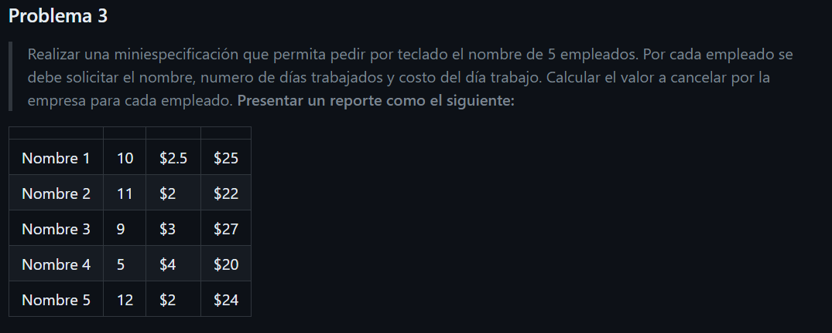

Análisis: Se debe usar una cadena de acumulación, en dónde se guardará el nombre, los días de trabajo, el coste de cada día y la multiplicación de estas dos últimas. Al final de cada ciclo, imprimir la cadena. El ciclo se detiene después de 5 iteraciones.

Pseudocódigo:

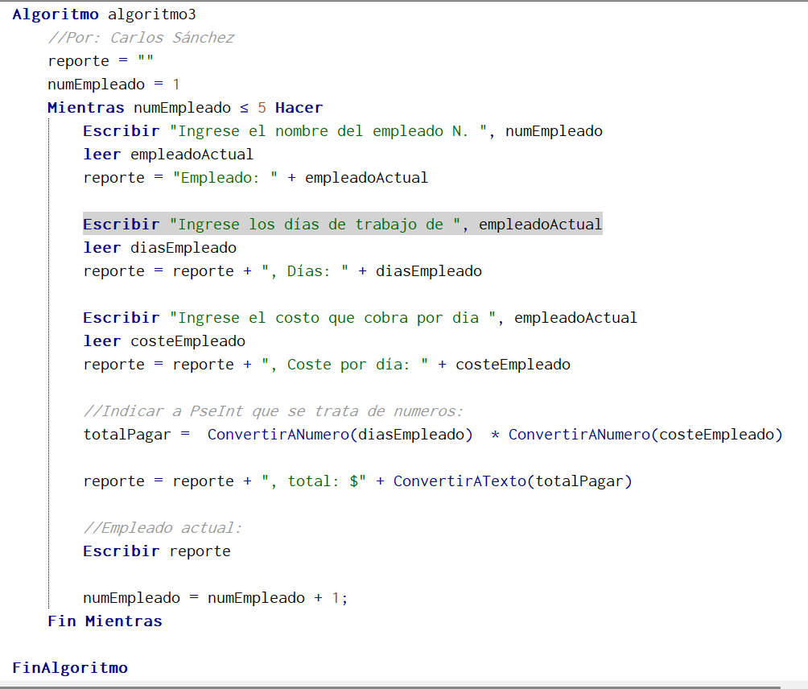

Diagrama de flujo:

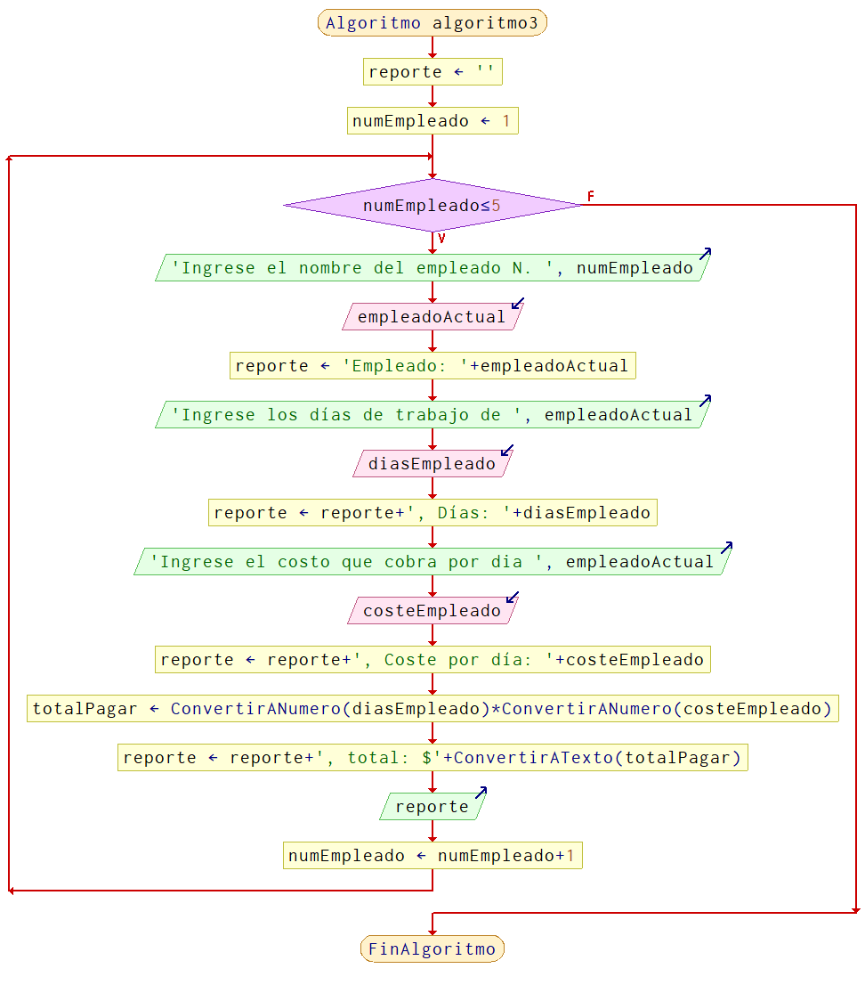

Prueba de escritorio:

